**W UE mamy najniższą liczbę rejestracji od 1995 roku!**

**Wg danych ACEA rejestracje nowych samochodów osobowych we wrześniu skurczyły się o 23,1%.**

*“Pokłosie trwającej pandemii właśnie daje się mocno we znaki i niewykluczone, że to jeszcze nie najgorsze wyniki dotyczące rejestracji nowych aut w UE”* - uważa Piotr Korab - członek zarządu autobaza.pl

Spadek rejestracji zdecydowanie odzwierciedla brak równowagi na rynku.

Jak wiemy w związku z trwającym kryzysem na rynku półprzewodników wielu producentów aut wstrzymuje produkcję, a tam gdzie jeszcze ona ma miejsce, czas oczekiwania na nowe auto znacznie się wydłuża.

Z całą pewnością mamy do czynienia ze zmniejszeniem podaży. Jednak klienci rynku nowych aut wcale nie chcą czekać. Stąd rośnie zainteresowanie ok. rocznymi modelami aut, co widać również w wynikach sprawdzania aut na autobaza.pl

Dokąd nas zaprowadzi ten brak równowagi…? Z pewnością przełoży się na wzrost cen aut używanych. Wystarczy spojrzeć na wrześniowe dane z rynków takich jak Włochy (-32,7%), Niemcy (-25,7%), Francja (-20,5%) i Hiszpania (-15,7%). Te dwucyfrowe spadki rejestracji nowych aut z pewnością odbiją się na rynku wtórnym.

Jeżeli nawet tylko połowa pozostawionych na lodzie klientów zdecyduje się na zakup prawie nowego auta na rynku wtórnym, to wpłynie to na zwiększenie popytu. A skoro nowe auta się nie sprzedają, to używanych też nie będzie przybywać. Więc w całej UE dojdzie do wzrostu cen na rynku wtórnym. Odczują to również klienci w Polsce…

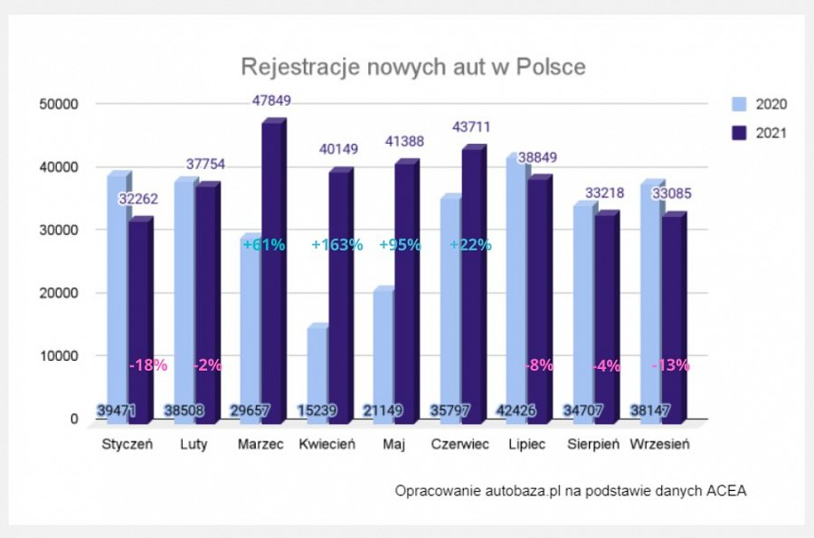

W Polsce początek roku 2021 charakteryzował się lekkimi spadkami w stosunku do 2020 roku. W styczniu nastąpił spadek rejestracji nowych aut o 18%, ale w lutym wynosił on już zaledwie 2%.

Wiosna przyniosła solidne wzrosty. W marcu 2021 r. zanotowano o 61% rejestracji więcej niż w tym samym okresie poprzedniego roku, a w kwietniu 2021 roku odbicie sięgało aż 163%.

Patrząc na powyższe dane trzeba pamiętać, iż te dwa miesiące w Polsce były stanem lockdownu, gdzie właściwie wszystko zamarło.

Maj i czerwiec 2021 również charakteryzowały się zwiększoną ilością rejestracji w stosunku do 2020 roku. W maju zanotowano wzrost nowych rejestracji o 95%, natomiast w czerwcu już tylko o 22%.

Po wiosennych wzrostach wakacje przyniosły niewielkie spadki w rejestracji. W lipcu mieliśmy o 8% mniej rejestracji niż rok wcześniej, a w sierpniu było ich o 4% mniej.

Jednak we wrześniu trend spadkowy zaczął się umacniać i wyniósł już 13%. O tyle mniej zarejestrowano nowych aut niż w analogicznym okresie 2020 roku.

Czy końcówka roku przyniesie odbicie?

Raczej nie.